新 书 推 荐
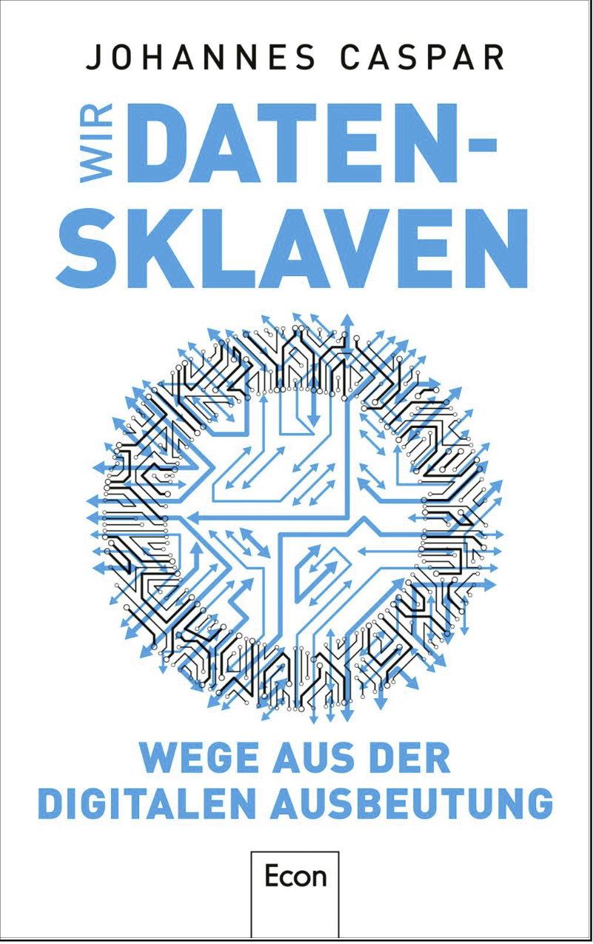
中文书名：《数据奴隶》
英文书名：data slaves
德文书名：wir datensklaven: wege aus der digitalen ausbeutung
作 者：Johannes Caspar
出 版 社：Ullstein
代理公司：ANA/ Lauren Li
页 数：304页
出版时间：2023年6月
代理地区：中国大陆、台湾
审读资料：电子稿
类 型：大众社科

内容简介：
在全球数据社会中，关于人们行为、思想和感受的信息是关键。随着我们成为数字效率革命的资源，个性正被系统地大规模利用。它有利于强大的数据水蛭的业务，也有利于国家利用数据进行社会管理和控制，甚至是压迫。约翰内斯·卡斯帕（Johannes Caspar）表明，民主、自由和团结受到了威胁。但他并不想回到过去。数据本身没有好坏之分。我们需要它。但我们的数据该如何改变，是21世纪的一个核心问题。
我们需要摆脱数据提供者的被动角色，而是采取积极的行动，通过将问题带到街头、媒体、科技巨头的办公室、议会和法庭来收回我们的数字主权。这本书展示了民主数字化可能是什么样子，以及公民社会和数字化转型应该如何协调。
作者简介：

约翰内斯·卡斯帕（Johannes Caspar）博士是一名律师和法律哲学家。从2009年到2021年，他是汉堡的数据保护和信息自由专员，从2015年到2021年，他在布鲁塞尔的欧洲数据委员会代表联邦州的独立德国数据保护人员。他为欧洲和全世界的数据保护制定了标准。据英文周刊《政治报》（Politico）报道，约翰内斯·卡斯帕是2020年欧洲28位最具影响力人物之一。他目前在汉堡大学和布塞留斯法学院任教，从事研究工作，并担任研究员。

媒体评价：

“人民的检察官。”
——政治报（Politico）

“欧洲最直言不讳的数据保护监管人之一。”
——彭博社（Bloomberg）

谢谢您的阅读！
请将反馈信息发至：夏蕊（Susan Xia）
安德鲁·纳伯格联合国际有限公司北京代表处
北京市海淀区中关村大街甲59号中国人民大学文化大厦1705室
邮编：100872
电话：13581679124
传真：010-82504200
Email：Susan@nurnberg.com.cn
网址：http://www.nurnberg.com.cn
微博：http://weibo.com/nurnberg
豆瓣小站：http://site.douban.com/110577/
微信订阅号：ANABJ2002

